**计算方法**

**黄佳城 20420201151673**

**2021 年 05 月 05 日**

Code:

<https://github.com/Acpnohc/conputational_method_in_theory_physics/tree/main/hw11>

**问题 1：**

数值模拟一个一维单位质量的布朗粒子的运动，设其初始位置为，初始速度为，其余参数，积分步长 。画出其中一次模拟的 ， ；共进行次模拟，画出,， ，及 时的速度概率分布函数。

**解：**

**系统分析：**

布朗粒子的郎之万方程应为：

 （1）

其中随机力力为满足以下条件的高斯分布：



也即随机力均值为0，且前后不相关。

其中，为粘滞力系数， 为玻尔兹曼常数，为温度， 为布朗粒子的质量，根据题目要求均取1。

**数值离散：**

（欧拉法）离散化后的离散方程应为：

 （2）

（二阶随机龙格库塔算法）离散化后的离散方程应为：

 （3）

**数值模拟结果：**

欧拉法模拟100s，结果如图1-2：

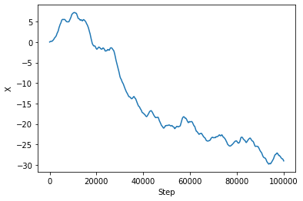

图1 欧拉法模拟100s，布朗粒子位置的变化

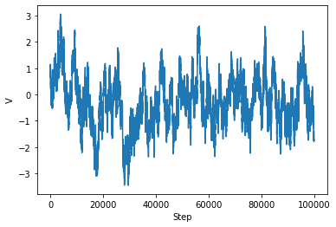

图2 欧拉法模拟100s，布朗粒子速度的变化

二阶随机龙格库塔算法模拟100秒，结果如图3-4：

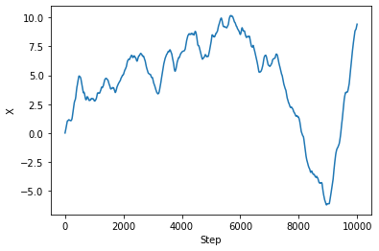

图3 SRK2模拟100s，布朗粒子位置的变化

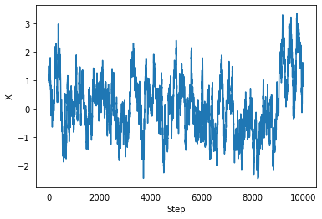

图4 SRK2模拟100s，布朗粒子速度的变化

,， ，及 时的速度概率分布函数采用二阶随机龙格库算法的结果计算，结果如图5-9所示：

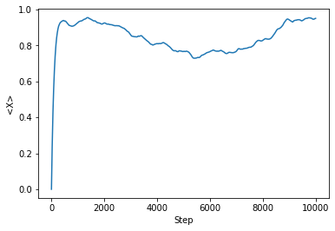

图5 SRK2模拟100s，布朗粒子位置平均值的变化

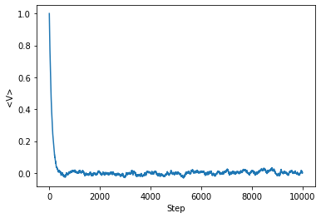

图6 SRK2模拟100s，布朗粒子速度平均值的变化

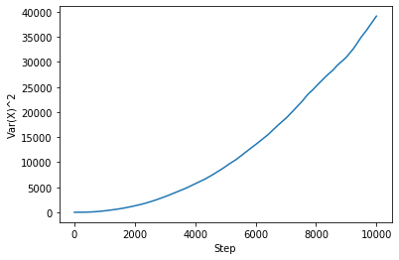

图7 SRK2模拟100s，布朗粒子位置标准差的变化

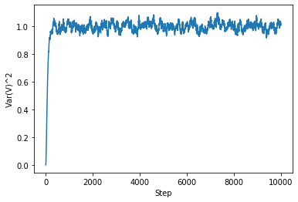

图8 SRK2模拟100s，布朗粒子速度标准差的变化

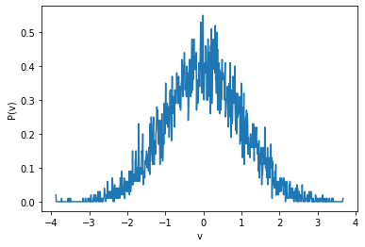

图9 SRK2模拟100s，布朗粒子 时的速度概率分布

与理论值符合，波动来源于模拟次数的不足（由于Python较慢，实际只模拟了10000次）。